Министерство образования Республики Беларусь  
Учреждение образования “Белорусский государственный университет информатики и радиоэлектроники”  
  
Факультет компьютерного проектирования

Кафедра инженерной психологии и эргономики

Дисциплина «Основы алгоритмизации и программирования»

**ОТЧЕТ**  
к лабораторной работе № 8  
на тему:  
**“Функции”**

Выполнил студент группы 410902

Ярмошук Виктория Олеговна

Проверил

Усенко Филипп Владимирович

Минск 2024

Цель: сформировать навыки и умения обработки структурированных типов данных, организованных в виде функций.

Индивидуальное задание №1

Вариант №3:Среди всех четырехзначных номеров машин, определите количество номеров, содержащих только три одинаковые цифры.

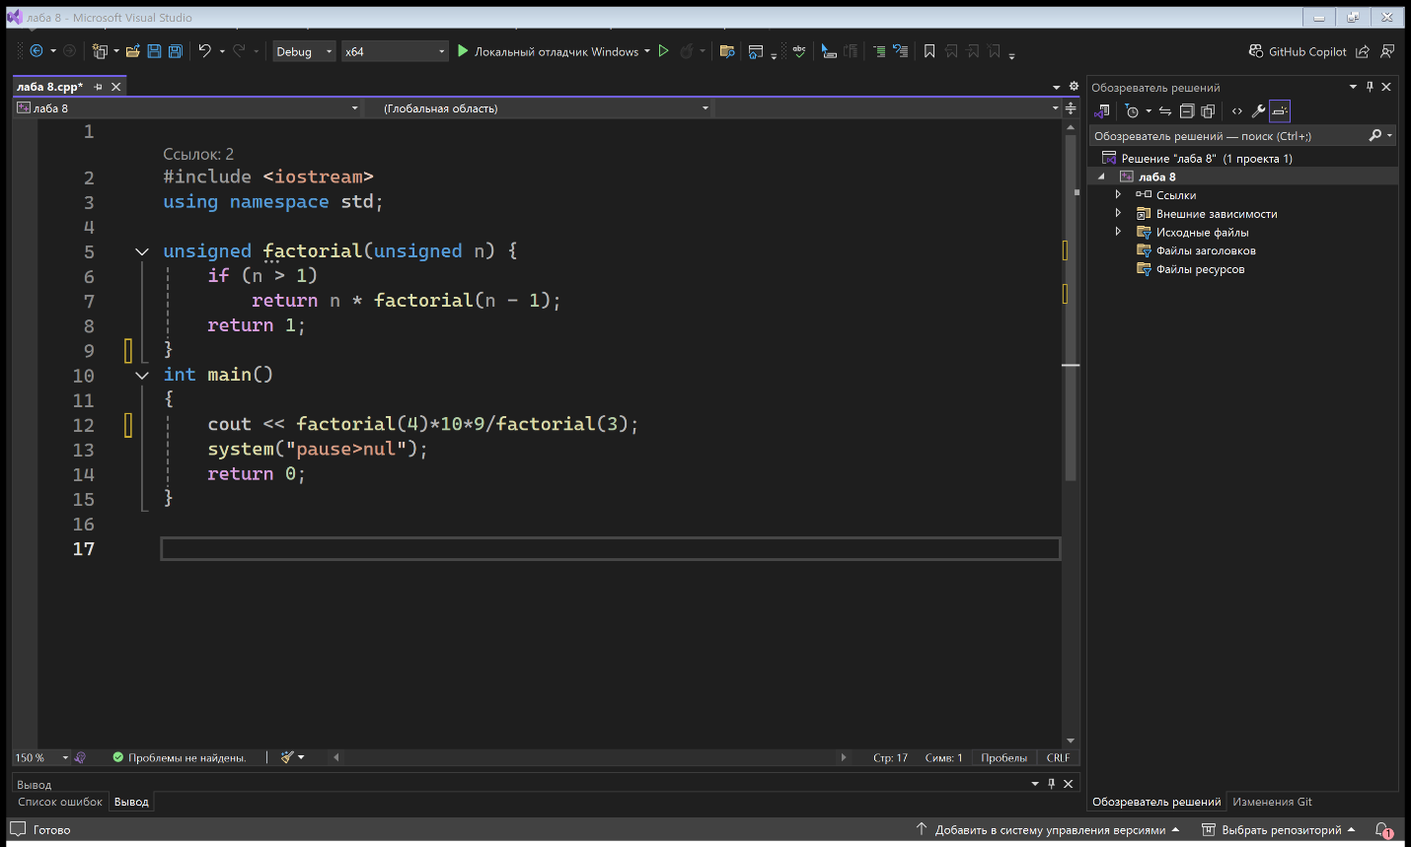

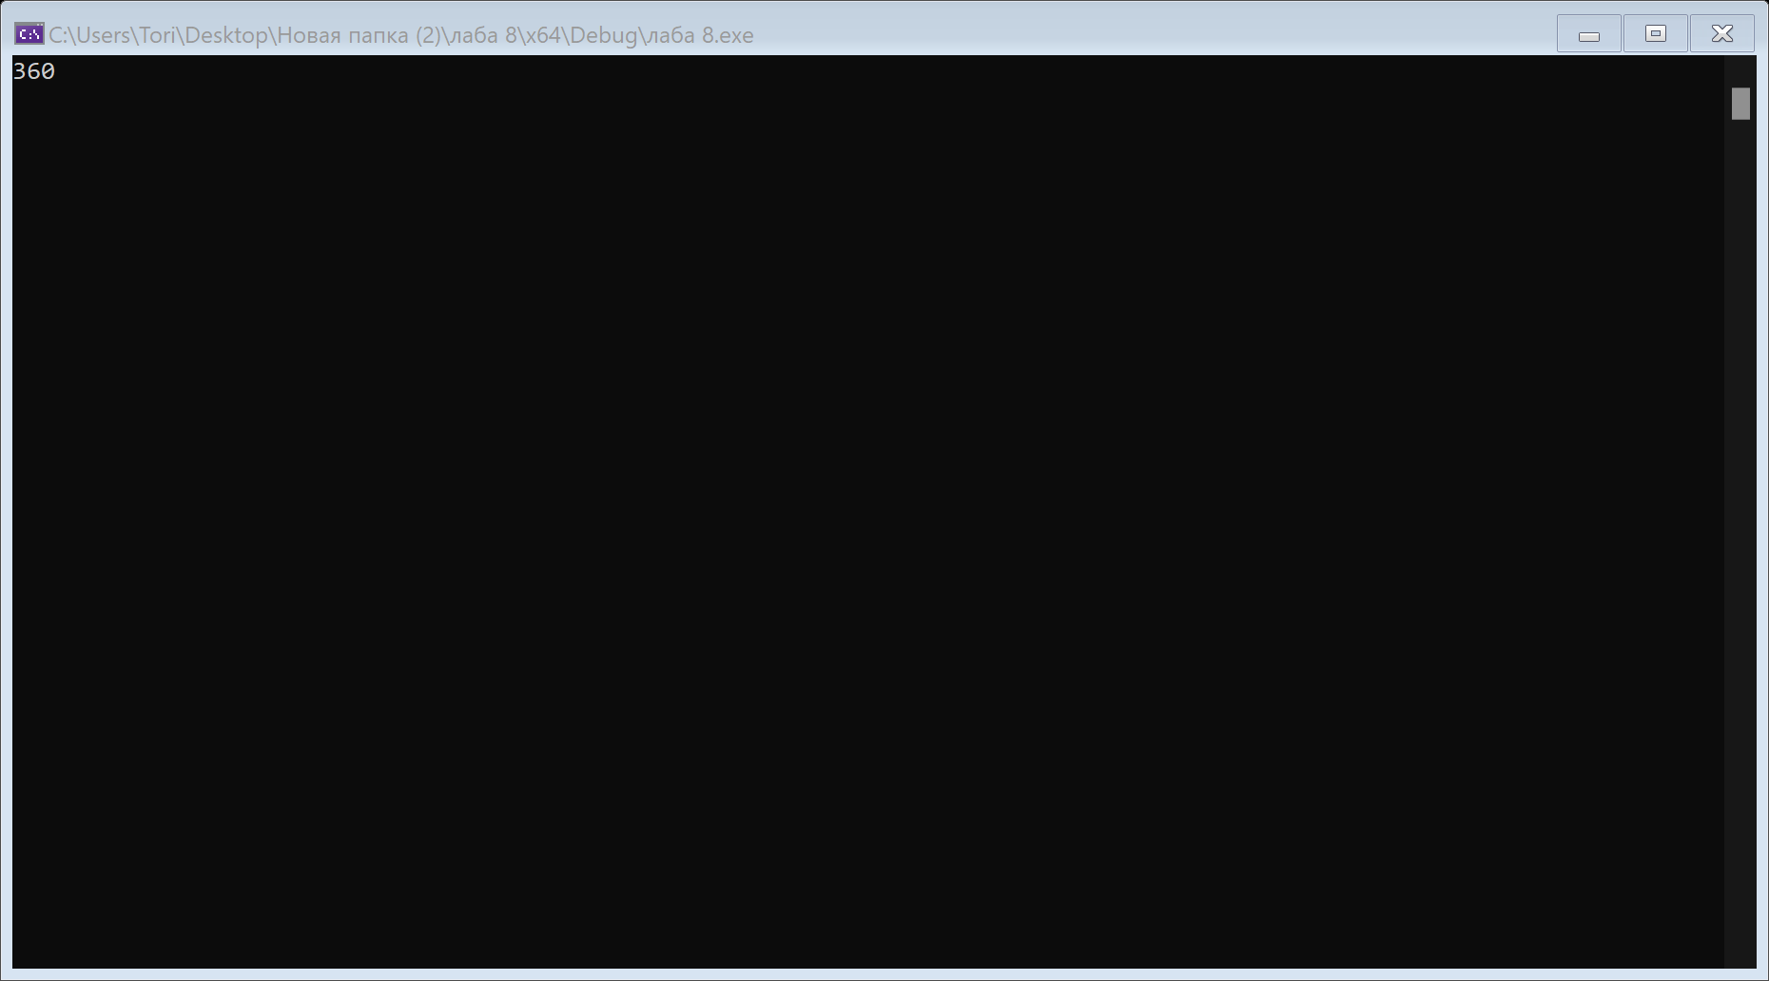В данной программе создаётся рекурсивная функция для вычисления факториала. Задача решена с помощью формулы из комбинаторики.

Наглядный пример работы программы.

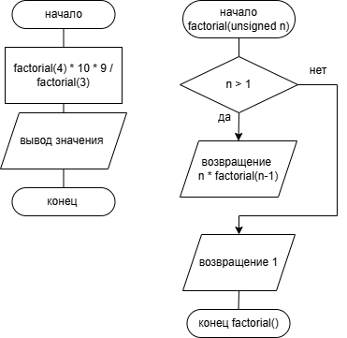Блок-схема первого алгоритма:

Индивидуальное задание №2

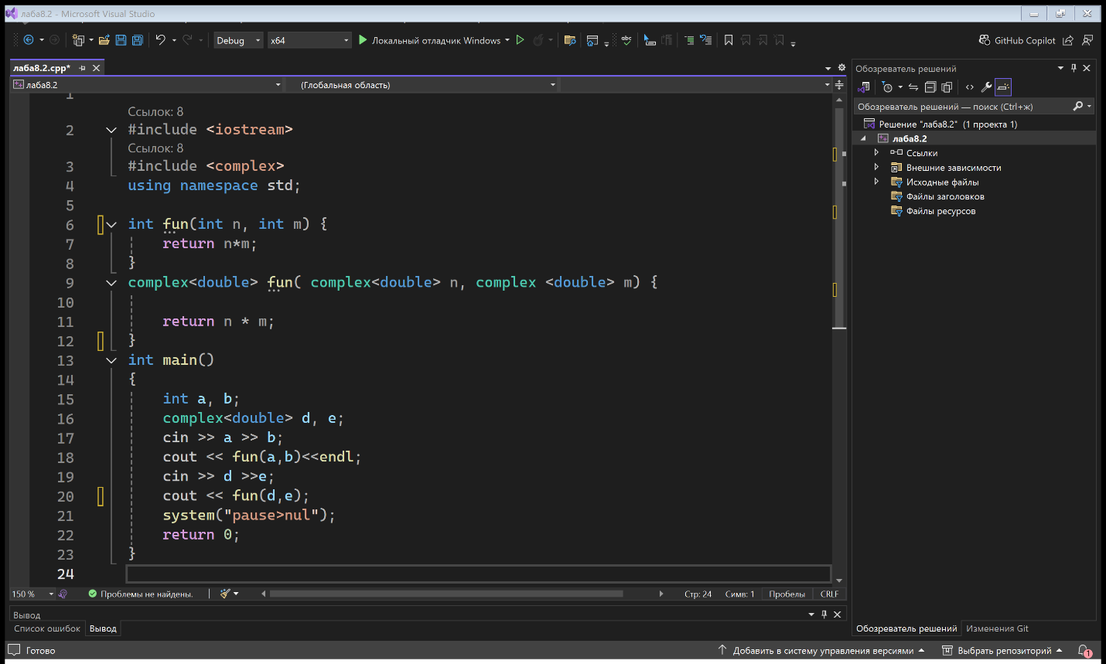Вариант №3: Используя перегрузку методов, создайте программу согласно варианту. а) для умножения целых чисел; б) для умножения комплексных чисел.

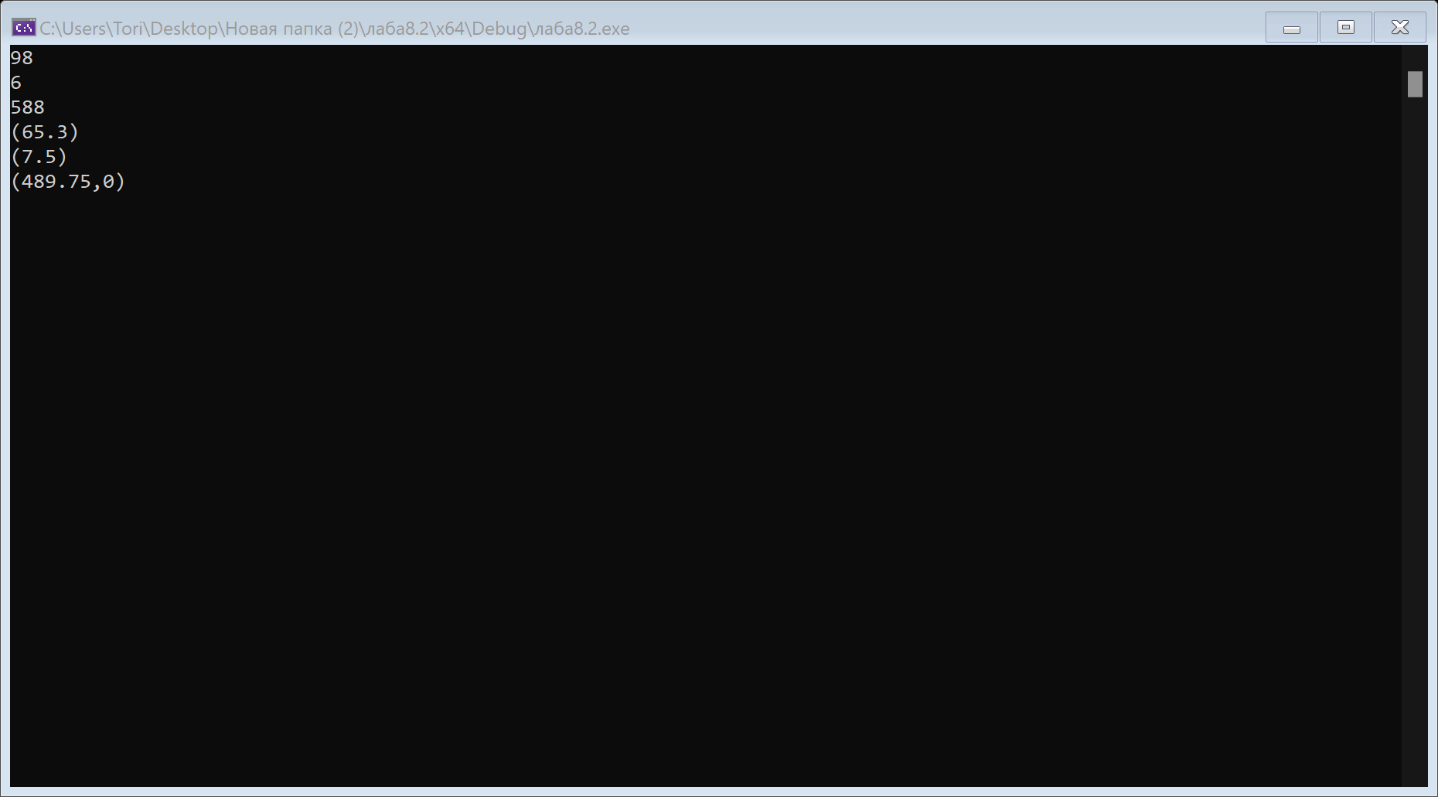В данной программе создаётся перегруженная функция fun для расчёта произведения целых или комплексных чисел. Числа вводятся с клавиатуры.

Пример работы программы

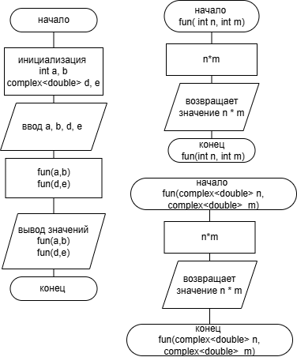Блок-схема второго алгоритма:

Вывод: При выполнении лабораторной работы были сформированы навыки и умения обработки структурированных типов данных, организованных в виде функций.